INFORME TÉCNICO
Ciclo 1 — Gestión de usuarios, roles y permisos
Plataforma SESIM
Preparado para: Ismael Luna — Tejedores del territorio
Fecha: 12 de septiembre de 2026
Repositorios: sesim-backend (D:\SIM\backend_ciclo1) · sesim-front (D:\SIM\front)

1. Resumen ejecutivo
Qué es este documento. Describe, a nivel técnico, todo lo construido en el Ciclo 1 del proyecto SESIM: control de acceso (roles y permisos), gestión de usuarios, bitácora de cuentas y autenticación. Cubre el modelo de datos, la arquitectura, las reglas de seguridad implementadas en cada capa (base de datos, servicio intermedio y front) y el estado real de validación al día de hoy.
¿Está cerrado el Ciclo 1? Construido, sí; cerrado del todo, todavía no. Todo el diseño y el código (backend y front) están terminados y el flujo se validó por partes (login real de Capturista, alta de usuarios vía curl, reglas de RLS revisadas una por una). Lo que falta para el cierre formal es un paso que depende de Ismael, no de más código: aplicar 6 migraciones nuevas contra la base de datos que ya está viva en su máquina, y confirmar con las cuatro cuentas reales (capturista, administrador, administrador VIP, auditor) que el comportamiento en el navegador coincide con lo documentado aquí. La sección 9 detalla exactamente qué falta y cómo aplicarlo.
Qué se corrigió sobre la marcha. Durante las pruebas manuales de Ismael se detectaron y corrigieron dos fallas: un botón de bitácora duplicado en el perfil de Capturista, y que un administrador sin nivel VIP podía abrir por completo la pantalla de Gestión de usuarios (cuando esa pantalla debía ser exclusiva de administrador VIP). Ambas están descritas en la sección 8, junto con la corrección aplicada en cada capa del sistema.

2. Alcance del Ciclo 1
El Ciclo 1, según los Términos de Referencia del proyecto, cubre diez pasos: qué se demuestra, la migración del esquema de autenticación, la semilla de cuentas de prueba, las políticas de acceso, las funciones y reglas de negocio, la bitácora de auditoría, las vistas expuestas a la API, el servicio de procesos para operaciones que la base de datos no puede resolver por sí sola, las pruebas de punta a punta y el front, y la infraestructura general.
Los diez pasos están construidos. La tabla siguiente resume el estado de cada uno; el detalle técnico de cada pieza se desarrolla en las secciones 3 a 8.
# | Paso | Estado | Nota breve
1 | Qué se demuestra | Si (Capturista confirmado)
2 | Migración | Si
3 | Semilla | Si
4 | Políticas de acceso | Si
5 | Funciones y reglas | Si (alta validada)
6 | Bitácora | Si (pendiente aplicar en la base real)
7 | Vistas expuestas + JWT | Si (pendiente confirmar hook)
8 | Servicio de procesos | Si
9 | Pruebas y front | Si (pendiente probar con cuentas reales)
10 | Infraestructura | Si

3. Arquitectura general
La plataforma se apoya en una instancia de Supabase autoalojada (Docker), que agrupa Postgres, el servicio de autenticación GoTrue y PostgREST (la capa que expone tablas y vistas de Postgres como una API REST). A esto se suma un servicio propio, servicio-procesos (FastAPI), para la única operación que ni Postgres ni PostgREST pueden resolver solos: dar de alta una credencial nueva (crear una fila en auth.users requiere la Admin API de Supabase, no una operación de SQL corriente).
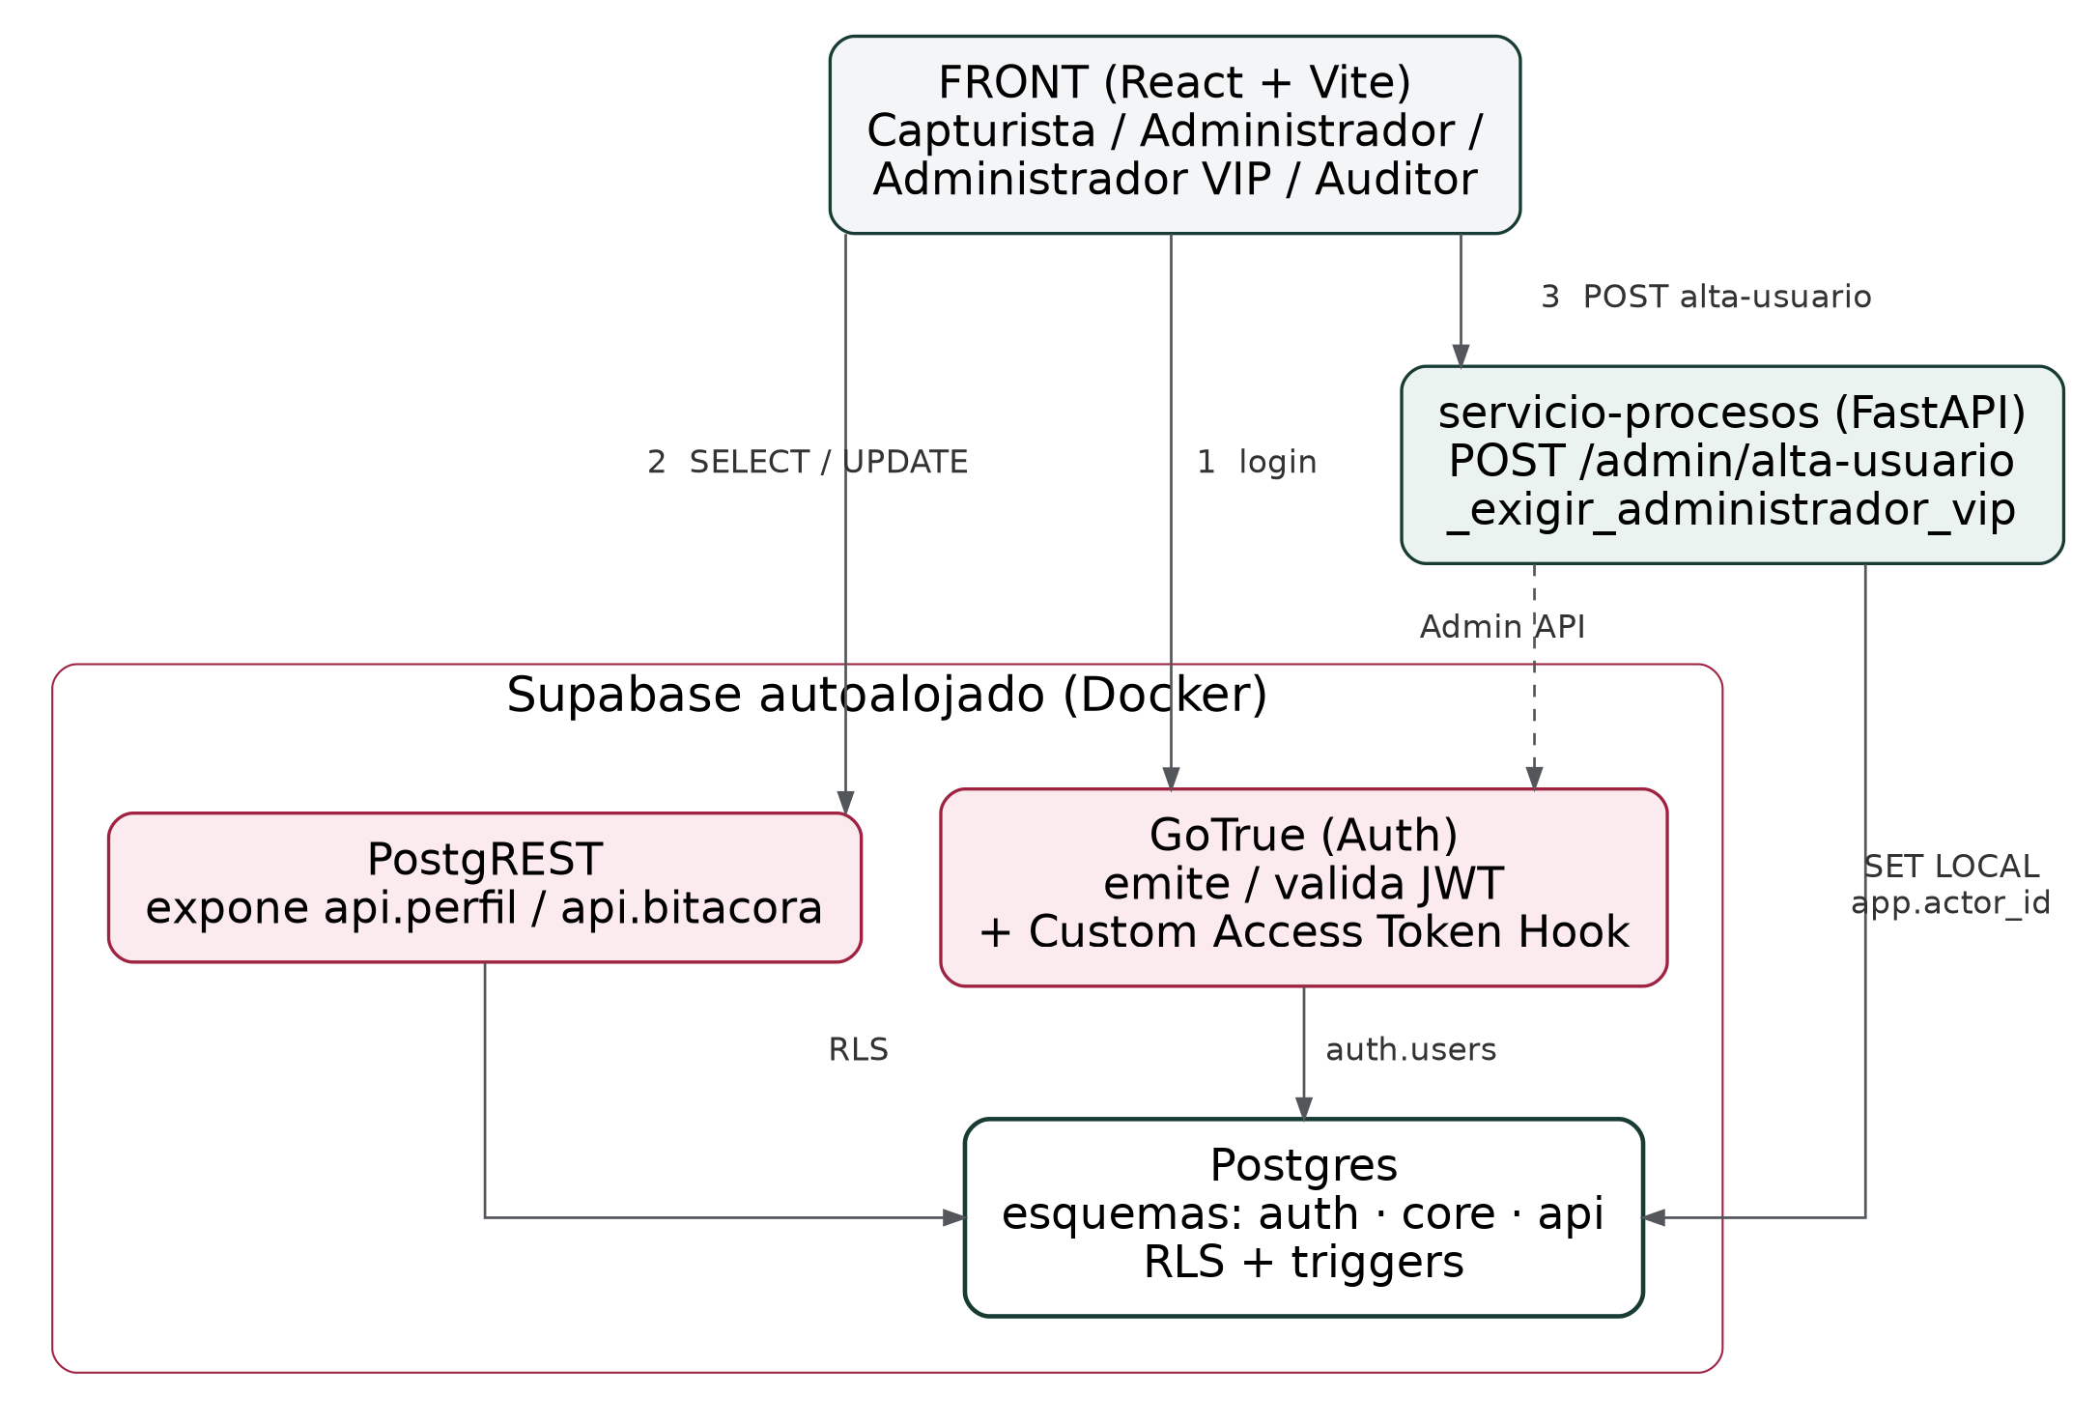
Cómo se resuelve cada tipo de operación: el login y el refresco de sesión los resuelve GoTrue directamente (el front nunca ve la contraseña dos veces ni construye el JWT); las lecturas y ediciones de perfiles/bitácora pasan por PostgREST, que aplica automáticamente las políticas de Row Level Security (RLS) de Postgres según quién hace la consulta; y el alta de cuentas pasa por servicio-procesos, que valida el permiso, llama a la Admin API de Supabase para crear la credencial, y después inserta el perfil de negocio en la misma base usando una conexión de servicio.

4. Modelo de datos (entidad-relación)
El negocio de SESIM agrega dos tablas propias sobre lo que Supabase ya trae de fábrica (auth.users, con las credenciales). Ninguna de las dos duplica datos de auth.users: solo agregan lo que es específico de SESIM (rol, ámbito, historial de cambios).
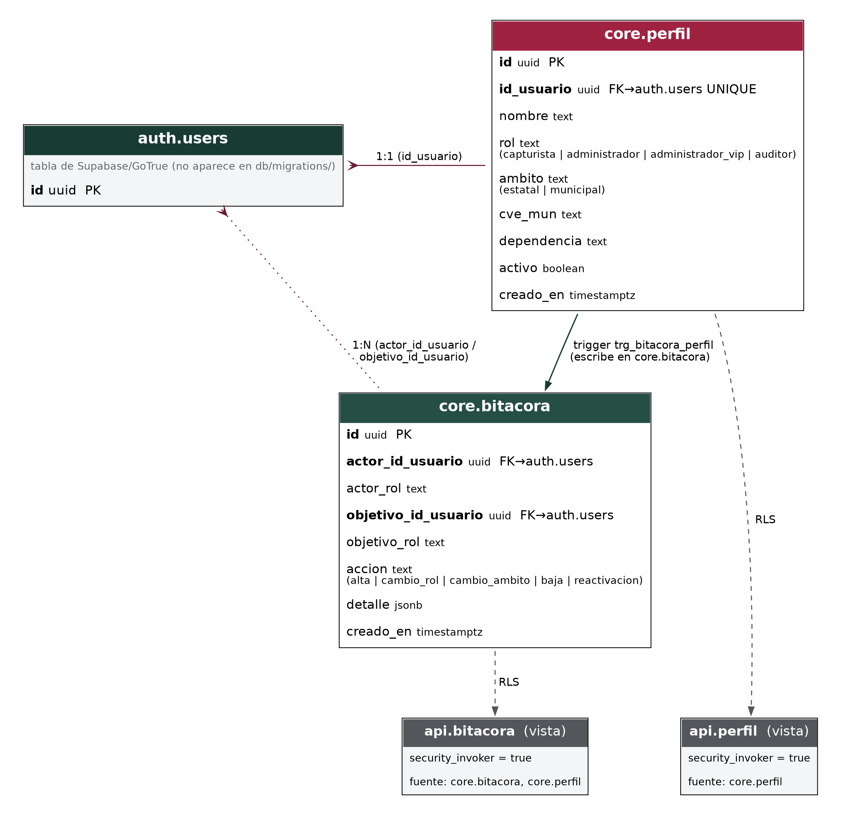
El diagrama se generó a partir de un script (extract_schema.py) que analiza directamente los archivos .sql de las migraciones — columnas, llaves primarias/foráneas, restricciones CHECK (de ahí salen los valores de rol/ambito/accion) y las vistas — en vez de escribirse a mano; así el diagrama no puede desalinearse del esquema real. El script se incluye en el anexo A.
core.perfil: una fila por persona, ligada 1 a 1 con auth.users mediante id_usuario. Guarda el rol de negocio (capturista, administrador, administrador_vip o auditor — con un check constraint que impide cualquier otro valor), el ámbito (hoy siempre "estatal": el manejo por municipio quedó preparado en el esquema pero no está en uso), la dependencia institucional y la baja lógica (activo).
core.bitacora: una fila por cada evento sobre una cuenta (alta, cambio_rol, cambio_ambito, baja, reactivacion). Nunca la escribe una persona ni una consulta manual: la llena automáticamente un trigger de Postgres (fn_bitacora_perfil) cada vez que se inserta o actualiza core.perfil, comparando el estado anterior contra el nuevo. objetivo_rol y actor_rol son una fotografía del rol al momento del evento (no una referencia viva), para que un cambio de rol posterior no reescriba la historia.
api.perfil y api.bitacora: vistas (no tablas) que exponen lo anterior a PostgREST con security_invoker = true — es decir, quien consulta la vista sigue sujeto a las mismas políticas de RLS que si consultara la tabla directamente. Nada se filtra "a mano" en la vista: el filtro real vive en las políticas descritas en la sección 6.

5. Catálogo de roles y matriz de permisos
Cuatro roles de negocio, definidos en core.perfil.rol y resueltos en cada request por la función core.rol_actual() (lee el perfil de quien está autenticado, vía auth.uid()):
- Capturista — captura cartografía; ve y edita únicamente su propio perfil y su propia bitácora de cuenta.
- Administrador — ve todos los perfiles (solo lectura) y las solicitudes de todos los municipios; dictamina cartografía e instrumentos. No puede editar perfiles ni dar de alta cuentas.
- Administrador VIP — todo lo anterior, más el único que puede editar perfiles existentes (rol, ámbito, dependencia, baja/reactivación) y el único que puede dar de alta una cuenta nueva.
- Auditor — acceso de solo lectura a todo: perfiles, solicitudes y bitácora de cuentas de capturista y administrador/administrador VIP, además de la suya propia.
La siguiente matriz resume qué puede hacer cada rol, tal como quedó implementado en RLS (sección 6) y en el front:
Capacidad | Capturista | Administrador | Admin. VIP | Auditor
Iniciar sesión (Supabase Auth) | Sí | Sí | Sí | Sí
Ver su propio perfil | Sí | Sí | Sí | Sí
Ver todos los perfiles (solo lectura) | — | Sí | Sí | Sí
Editar perfiles existentes (rol/ámbito/dependencia/baja) | — | — | Sí | —
Dar de alta cuentas nuevas | — | — | Sí | —
Acceder a la pantalla "Gestión de usuarios" | — | — | Sí | —
Ver bitácora de su propia cuenta | Sí | Sí | Sí | Sí
Ver bitácora de cuentas capturista (ajenas) | — | Sí | Sí | Sí
Ver bitácora de administrador / admin. VIP (ajenas) | — | — | Sí | Sí
Ver bitácora de cuentas auditor (ajenas) | — | — | Sí | —
Nota: "editar perfiles" y "acceso a Gestión de usuarios" reflejan la corrección de la sección 8 (migración 109) — antes de esa corrección, administrador (no VIP) también podía editar perfiles y abrir esa pantalla.

6. Seguridad en profundidad: las cuatro capas
Ninguna regla de permisos vive en un solo lugar. El diseño repite el mismo candado en varias capas a propósito, para que ocultar un botón en el front nunca sea, por sí solo, la única protección real:
Capa | Qué hace | Ejemplo concreto
1. GRANT (Postgres) | Habilita o no que el rol "authenticated" pueda siquiera intentar la operación sobre la tabla/columna. | grant update (rol, ambito, cve_mun, dependencia, activo) on core.perfil to authenticated — sin este GRANT, ninguna política de RLS llega a evaluarse.
2. RLS (Postgres) | Decide, fila por fila, si esa persona en particular puede ver/editar esa fila. Es el candado real. | perfil_update_solo_vip: solo deja pasar el UPDATE si core.rol_actual() = 'administrador_vip'.
3. servicio-procesos | Verificación explícita para la única operación que no pasa por PostgREST/RLS: el alta de credenciales. | _exigir_administrador_vip: valida el JWT, busca el perfil de quien llama, responde 403 si no es administrador_vip activo.
4. Front (interfaz) | Cortesía de experiencia de usuario: oculta botones y pantallas que esa persona no debería necesitar ver. No es, por sí sola, seguridad. | AdministradorSidebar.jsx solo muestra "Gestión de usuarios" si perfil.rol === 'administrador_vip'.
La capa que de verdad autoriza es la base de datos (GRANT + política de RLS). El front decide qué mostrar; servicio-procesos agrega una verificación explícita para la única operación que no pasa por RLS (el alta, que usa la Admin API); pero si alguien se saltara el front y llamara a la API de Supabase directamente con su propio token, las políticas de RLS son las que en última instancia deciden qué puede leer o escribir.

7. Políticas de Row Level Security (RLS)
Detalle de cada política activa sobre core.perfil y core.bitacora (todas se combinan con OR dentro de la misma tabla: a una persona le alcanza con que UNA política le dé paso):
Tabla | Política | Regla
core.perfil | perfil_select_propio | Cualquier autenticado ve su propia fila (id_usuario = auth.uid()).
core.perfil | perfil_select_todo_administracion | administrador, administrador_vip y auditor ven TODAS las filas (solo lectura para administrador y auditor).
core.perfil | perfil_update_solo_vip | Solo administrador_vip puede editar (UPDATE) cualquier fila. Reemplaza a perfil_update_administracion (permitía también a administrador; corregido en la migración 109 — sección 10).
core.bitacora | bitacora_select_propio | Cualquier autenticado ve las entradas donde la cuenta afectada es la suya.
core.bitacora | bitacora_select_administrador | administrador ve además las entradas donde la cuenta afectada es capturista.
core.bitacora | bitacora_select_auditor | auditor ve además las entradas de capturista, administrador y administrador_vip.
core.bitacora | bitacora_select_administrador_vip | administrador_vip ve absolutamente todo, sin ningún filtro adicional.

8. Autenticación: JWT híbrido
Ismael pidió que el rol de negocio viajara dentro del JWT (el token que el front recibe al iniciar sesión), para no depender de una consulta aparte cada vez que la interfaz necesita saber qué mostrar. Antes de implementarlo se evaluó el riesgo: si la autorización dependiera del rol horneado en el token, una baja o un cambio de rol no tendría efecto hasta que ese token se refrescara (hasta una hora, por configuración por defecto de GoTrue).
Diseño adoptado (híbrido, confirmado por Ismael): un Custom Access Token Hook de GoTrue (core.custom_access_token_hook) agrega el rol como claim de conveniencia dentro del JWT, únicamente para que el front lo lea sin esperar una consulta adicional. Ninguna decisión de permisos depende de ese claim: RLS (core.rol_actual()) y servicio-procesos (_exigir_administrador_vip) siguen resolviendo el rol consultando core.perfil en cada solicitud. Así, una baja o un cambio de rol surte efecto de inmediato donde de verdad importa, aunque el claim del JWT quede desactualizado hasta el siguiente refresh.
Estado: implementado (migración 108 y variables de entorno en docker-compose.sesim.yml); pendiente que Ismael lo aplique y confirme que GoTrue acepta el hook (ver sección 9).

9. Funcionalidades construidas en el front

9.1 Bitácora de cuentas
Un componente compartido por los cuatro perfiles (BitacoraCuentas.jsx) — la visibilidad de cada fila ya la resuelve la RLS del backend, así que el componente no filtra nada por rol: solo pinta lo que la vista api.bitacora devuelve para quien esté autenticado. Cada perfil accede a ella desde un botón "Bitácora de cuentas" en su barra lateral.

9.2 Gestión de usuarios
Pantalla exclusiva de administrador VIP (ver corrección en la sección 10): lista de todos los perfiles, edición en línea de rol y dependencia, baja lógica/reactivación, y el formulario de alta de una cuenta nueva (correo, contraseña temporal, nombre, rol, dependencia), que llama a servicio-procesos.

10. Incidencias detectadas en pruebas y corregidas
Incidencia reportada | Causa | Corrección aplicada
Capturista veía dos botones de bitácora ("Bitácora" y "Mi cuenta") | Quedaron dos componentes distintos activos a la vez: CapturistaBitacora.jsx (solicitudes de cartografía, Ciclo 5) y BitacoraCuentas.jsx (cuentas, Ciclo 1) — el segundo se agregó sin retirar el primero. | Se quitó el botón y el render de CapturistaBitacora.jsx de CapturistaLayout.jsx/CapturistaSidebar.jsx. Queda un solo botón, "Bitácora de cuentas", igual que en los otros tres perfiles.
Un administrador (no VIP) podía abrir toda la pantalla de "Gestión de usuarios" | La primera versión solo ocultaba la sección "Dar de alta" para quien no fuera VIP; el resto de la pantalla (lista, edición de rol, baja/reactivación) se mostraba a cualquier administrador. Ismael corrigió la definición: la pantalla completa debía ser exclusiva de administrador_vip. | Corrección en cuatro capas: el botón ya no aparece en el sidebar si no es VIP; el layout ya no monta el componente si no es VIP; el propio componente se niega a cargar si detecta que no es VIP; y la migración 109 restringe también el UPDATE de core.perfil a administrador_vip a nivel de base de datos (el candado real).

11. Migraciones del backend y qué falta aplicar
Las diez piezas del Ciclo 1 están en el código, pero seis migraciones son nuevas frente a lo que ya corría en la base de datos de Ismael (que ya tiene datos: no está vacía, así que no se auto-aplican al reconstruir el contenedor). Hay que aplicarlas a mano, en este orden, contra D:\SIM\backend_ciclo1:
# | Archivo | Qué hace
104 | schema_core_bitacora.sql | Crea core.bitacora y el trigger que la llena automáticamente en cada alta/cambio/baja de core.perfil.
105 | rls_bitacora.sql | Jerarquía de visibilidad de la bitácora de cuentas (sección 7).
106 | api_bitacora.sql | Vista api.bitacora expuesta a PostgREST, con el nombre de cada cuenta involucrada.
107 | grant_edicion_perfil.sql | Amplía qué columnas de api.perfil se pueden editar (rol, ámbito, cve_mun), no solo dependencia/activo.
108 | hook_custom_access_token.sql | Custom Access Token Hook: agrega el rol como claim de conveniencia en el JWT (sección 8).
109 | rls_perfil_update_solo_vip.sql | Restringe la edición de core.perfil a administrador_vip únicamente (corrección de la sección 10).
Cómo aplicarlas: con psql dentro del contenedor de la base de datos (docker compose exec db psql -U postgres -f <archivo>), o pegando el contenido de cada archivo, en orden, en el editor SQL de Supabase Studio.

12. Pendientes para el cierre formal del Ciclo 1
- Aplicar las seis migraciones (104 a 109) contra la base ya viva.
- Reiniciar el servicio auth (docker compose restart auth) y confirmar que el Custom Access Token Hook no truena — si GoTrue rechaza el hook, revisar el mensaje exacto de sus logs.
- Iniciar sesión en el front real con las cuatro cuentas de prueba (capturista, administrador, administrador VIP, auditor) y confirmar que cada una ve exactamente lo que describe la matriz de la sección 5.
- Confirmar, después de aplicar la migración 109, que un administrador (no VIP) ya no puede editar un perfil ni siquiera llamando la API de Supabase directamente con su propio token (no solo que el botón esté oculto).
- Probar de punta a punta: alta de una cuenta con administrador VIP (debe funcionar), el mismo intento con administrador normal (debe fallar/no tener ni el botón), cambio de rol y baja/reactivación, y que las cuatro bitácoras de cuentas muestren exactamente la jerarquía de visibilidad de la sección 5.

Anexo A. Procedencia del diagrama entidad-relación
El diagrama de la sección 4 no se dibujó a mano: se generó con un script (extract_schema.py) que analiza directamente los 10 archivos .sql de sesim-backend/db/migrations/ (en orden numérico) y extrae, por expresiones regulares sobre el propio DDL, cada tabla, columna, tipo de dato, llave primaria, llave foránea y restricción CHECK, además de las vistas (api.perfil, api.bitacora) y el trigger de bitácora — junto con la tabla en la que ese trigger efectivamente inserta (leído del cuerpo real de la función, no asumido). El resultado se vuelca a schema.json, y un segundo script (gen_er_dot.py) arma el diagrama de Graphviz leyendo ese JSON. Los valores entre paréntesis bajo rol, ambito y accion (por ejemplo, capturista | administrador | administrador_vip | auditor) son, literalmente, los que aparecen dentro de las restricciones CHECK de core.perfil y core.bitacora — no se retipearon.
Ambos scripts y el schema.json extraído se entregan junto con este informe, para que cualquier cambio futuro al esquema pueda regenerar el diagrama automáticamente en vez de tener que redibujarlo.
Objeto | Tipo | Origen (archivo .sql) | Detalle extraído
core.perfil | Tabla | 101_schema_core_perfil.sql | 9 columnas, 3 constraint(s) CHECK
core.bitacora | Tabla | 104_schema_core_bitacora.sql | 8 columnas, 1 constraint(s) CHECK
api.perfil | Vista | 103_schema_api.sql | security_invoker=true; fuentes: core.perfil
api.bitacora | Vista | 106_api_bitacora.sql | security_invoker=true; fuentes: core.bitacora, core.perfil
trg_bitacora_perfil | Trigger | 104_schema_core_bitacora.sql | sobre core.perfil (insert or update) → core.fn_bitacora_perfil; escribe en: core.bitacora

13. Conclusión
El Ciclo 1 está técnicamente completo: el modelo de datos, las políticas de seguridad en cuatro capas, la bitácora de cuentas, la pantalla de gestión de usuarios y el JWT híbrido quedaron implementados y coinciden con las decisiones que Ismael fue tomando durante el proceso, incluida la corrección de las dos fallas que reportó al probar la primera entrega. Lo que separa este estado de un cierre formal no es diseño ni código pendiente, sino la validación final contra la base de datos real de Ismael: aplicar las seis migraciones nuevas y confirmar con las cuatro cuentas de prueba que el comportamiento en el navegador coincide con lo aquí documentado.

